Communiqué de presse – le 28 juin 2022

Pernod Ricard lance un dispositif pionnier d’étiquette digitale
pour une information consommateur plus responsable

Le projet sera déployé à l’échelle mondiale après une phase pilote, en Europe, sur les marques stratégiques internationales du Groupe

Poursuivant ses initiatives comme acteur proactif du secteur des vins et des spiritueux, Pernod Ricard annonce aujourd’hui le lancement, à l’échelle mondiale, d’un dispositif d’étiquetage digital permettant de mieux informer les consommateurs sur les produits qu’ils achètent et leur consommation responsable. Cette initiative apporte une réponse concrète aux demandes des consommateurs pour plus de transparence sur le contenu des produits et plus d’informations en matière de santé. Un programme pilote sera lancé en Europe en juillet 2022, avant d’être étendu au monde entier et à l’ensemble des marques du Groupe d’ici à 2024.

En 2021, soutenant les engagements de l’International Alliance for Responsible Drinking
(IARD), Pernod Ricard annonçait l’apposition de deux nouveaux pictogrammes de prévention concernant les mineurs ainsi que l’alcool au volant, venus s’ajouter à celui déjà existant concernant les femmes enceintes. Aujourd’hui, le Groupe franchit une étape supplémentaire en termes d’information sur les produits et la santé. Toutes les bouteilles des marques de Pernod Ricard seront ainsi bientôt équipées d’un QR code qui figurera sur leur contre-étiquette. Une fois scanné avec un smartphone, ce code dirigera directement le consommateur vers une plateforme lui apportant les informations suivantes :

- La liste des ingrédients et les informations nutritionnelles complètes. Ces données seront fournies en partenariat avec les associations européennes des vins et des spiritueux.
- Des informations concernant les risques associés à la consommation d’alcool sur la santé ainsi qu’une aide permettant de trouver les informations pertinentes dans chaque pays.
- Les recommandations sur la consommation responsable émises par chaque Etat comportant notamment les instructions des autorités de santé sur la quantité d’alcool à ne pas dépasser, sur les personnes qui ne doivent pas consommer d’alcool, ainsi qu’un lien vers un site d’information des consommateurs.

Tous les contenus seront adaptés aux spécificités locales, notamment aux recommandations en matière de consommation d’alcool qui diffèrent d’un pays à l’autre, et disponibles dans la langue du pays.

Alexandre Ricard, Président-directeur général de Pernod Ricard, déclare : « Parce que nous sommes centrés sur le consommateur et engagés dans la consommation responsable, ce nouveau système d’étiquette digitale répondra aux besoins en constante évolution de nos consommateurs. Plus que jamais, ils veulent savoir ce qu’ils boivent. Grâce aux technologies numériques, ces informations seront désormais facilement accessibles. Je suis fier que Pernod Ricard soit un pionnier au sein de l’Industrie en lançant proactivement cette initiative. »

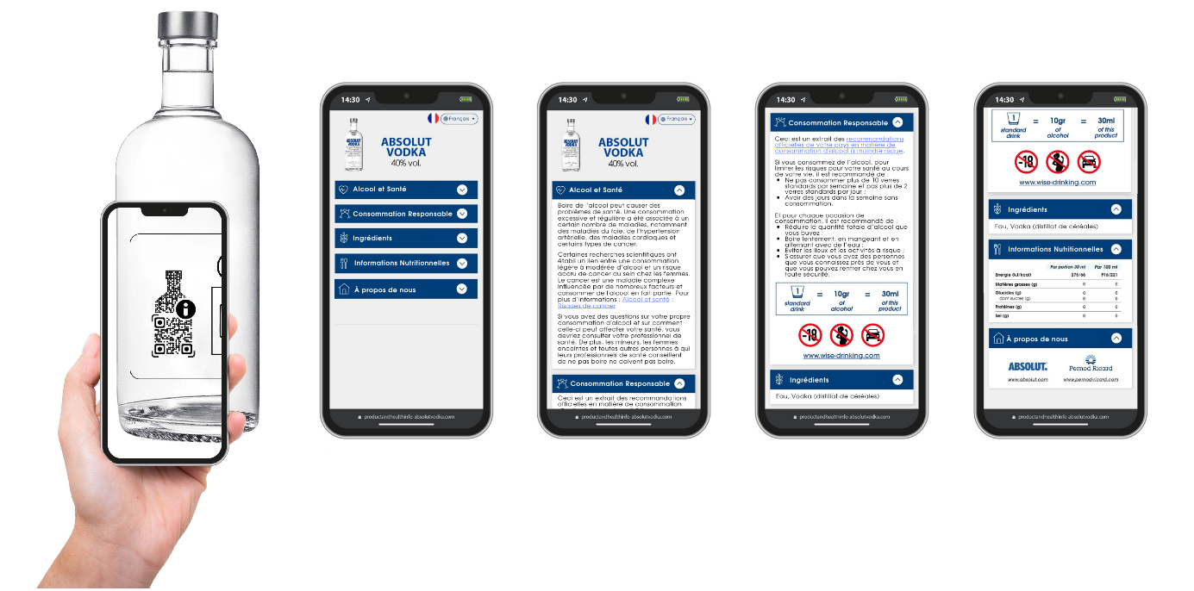

A propos de Pernod Ricard
Pernod Ricard est le n° 2 mondial des Vins et Spiritueux, avec un chiffre d’affaires consolidé de 8 824 millions d’euros en 2020/21. Le Groupe, qui possède 16 des 100 premières marques mondiales de spiritueux, dispose de l’un des portefeuilles les plus prestigieux et les plus diversifiés du secteur avec plus de 240 marques premiums distribuées dans plus de 160 marchés. Le portefeuille de Pernod Ricard comprend notamment la vodka Absolut, le pastis Ricard, les Scotch Whiskies Ballantine’s, Chivas Regal, Royal Salute et The Glenlivet, l’Irish Whiskey Jameson, le cognac Martell, le rhum Havana Club, le gin Beefeater, la liqueur Malibu, les champagnes Mumm et Perrier-Jouët ainsi que les vins Jacob’s Creek, Campo Viejo, Mumm Sparkling et Kenwood. La stratégie de long terme de Pernod Ricard se concentre sur l’investissement dans une croissance durable et profitable pour toutes les parties prenantes du Groupe, en restant fidèle à ses valeurs fondatrices : l’esprit entrepreneurial, la confiance mutuelle et l’éthique. L’organisation décentralisée de Pernod Ricard permet à ses 18 500 employés d’agir en tant qu’ambassadeurs de leur mission, celle d’être des « Créateurs de Convivialité ». La feuille de route RSE 2030 du Groupe, « Préserver pour partager », est intégrée dans toutes ses activités, du terroir au comptoir, et Pernod Ricard est membre du LEAD Global Compact des Nations Unies. Pernod Ricard est coté sur Euronext (Mnémo : RI ; Code ISIN : FR0000120693) et fait partie des indices CAC 40 et Eurostoxx 50.

Contacts
Emmanuel Vouin / Responsable Engagement Externe +33 (0) 1 70 93 16 34

